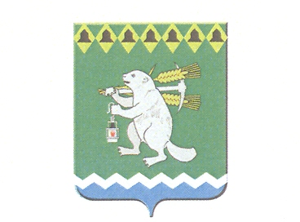

Дума Артемовского городского округа
созыв
___ заседание

РЕШЕНИЕ

от №

О внесении изменения в пункт 15 Положения о кадровом резерве для замещения вакантных должностей муниципальной службы в органах местного самоуправления Артемовского городского округа

В соответствии с Федеральным законом от 16 декабря 2019 года № 439-ФЗ «О внесении изменений в Трудовой кодекс Российской Федерации в части формирования сведений о трудовой деятельности в электронном виде», принимая во внимание экспертное заключение Государственно-правового департамента Губернатора Свердловской области и Правительства Свердловской области от 09.11.2020 № 733-ЭЗ, руководствуясь статьей 23 Устава Артемовского городского округа,
Дума Артемовского городского округа
РЕШИЛА:
1. Внести изменение в пункт 15 Положения о кадровом резерве для замещения вакантных должностей муниципальной службы в органах местного самоуправления Артемовского городского округа, утвержденного решением Думы Артемовского городского округа от 27.12.2018 № 472 «Об утверждении Положения о кадровом резерве для замещения вакантных должностей муниципальной службы в органах местного самоуправления Артемовского городского округа», с изменениями, внесенными решением Думы Артемовского городского округа от 25.06.2020 № 685 (далее - Положение):
1) абзац второй подпункта «г» пункта 15 Положения изложить в следующей редакции:
«копию трудовой книжки, заверенную нотариально или кадровой службой по месту службы (работы), и (или) сведения о трудовой деятельности, оформленные в установленном законодательством Российской Федерации порядке, и (или) иные документы, подтверждающие служебную (трудовую) деятельность гражданина (за исключением случаев, когда служебная (трудовая) деятельность осуществляется впервые);».
2. Настоящее решение опубликовать в газете «Артемовский рабочий», разместить на Официальном портале правовой информации Артемовского городского округа (www.артемовский-право.рф) и на официальном сайте Думы Артемовского городского округа в информационно-телекоммуникационной сети «Интернет».
3. Контроль за исполнением настоящего решения возложить на постоянную комиссию по вопросам местного самоуправления, нормотворчеству и регламенту (Угланов М.А.).

Председатель Думы Артемовского городского округа |  | Глава Артемовского городского округа
 |  | К.М. Трофимов

